Emilio Totaro Fila
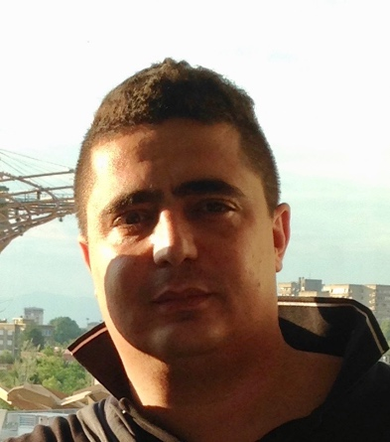
Via San Pio X, 32, Merine di Lizzanello Lecce.
Recapito telefonico: 331 7782798
Email: emiliototarofila@libero.it

Dati personali
Stato civile: coniugato
Data di nascita: 19-10-1980
Cittadinanza: ITALIANA
Auto propria: sì
Recapito telefonico: 3317782798

Esperienze lavorative
2018-2019: Store: Cose di Casa: ho rilevato e gestito un’attività commerciale multiprodotto durante le stagioni estive 2018-2019. Ho servito clienti con professionalità e cura, assicurando all’attività una solida base clienti e un buon turnover di nuova clientela. Il negozio presenta un’offerta di articoli di oggettistica, abbigliamento estivo, detersivi, accessori per il mare , prodotti di prima necessità per turisti. Durante questa esperienza ho maturato doti di organizzazione del personale, della gestione della cassa, identificazione dei prodotti più altovendenti con relative strategie di promozione e scontistica, gestendo l’organizzazione del magazzino del punto vendita. Ho applicato e capitalizzato quanto ho appreso durante la mia esperienza di venditore e realizzato nel primo anno un fatturato nettamente superiore rispetto all’esercizio precedente. Da giugno 2019 riprendo l’attività dello store con grandi prospettive di crescita rispetto alla precedente stagione grazie ad alcuni miglioramenti degli spazi espositivi e nuove categorie di prodotto introdotte.
2015-2018: Agente Rappresentante per Mellin SPA , gruppo Danone.
Zone assegnate in esclusiva: Province di Lecce, Brindisi, Taranto, Matera .
Canale Baby Store e farmasanitarie.
Durante questi anni ho avuto modo di confrontarmi con gli obiettivi sfidanti che la sede mi ha affidato per sviluppare la zona di mia competenza, lavorando sia sulla gestione e crescita del portafoglio clienti esistente, sia sull’apertura di nuovi clienti, garantendo così alla sede il raggiungimento degli obiettivi mensili e di anno su tutti i codici prodotto a me affidati: latti per l’infanzia, prodotti a fini medici speciali, baby food. Ho affinato la gestione degli ordini con gli strumenti informatici innovativi che l’azienda continuamente aggiorna e mette a disposizione, ho sviluppato sempre maggiore conoscenza del territorio di mia competenza, mi sono distinto per le attività di attivazione dei punti vendita nelle giornate dedicate (Mellin Day), ho condotto con puntualità le attività di rilevazione quantitativa e qualitativa in collaborazione con gli agenti del canale farmacia e con gli informatori medici della mia zona. Durante questa esperienza lavorativa ho sviluppato le mie capacità di propensione al cliente, alle attività strategiche multicanale, alle sinergie multifunzionali soprattutto canale retail e farmacia.
2013- 2014: Attività di vendita di prodotti vinicoli provenienti da vari agricoltori sul territorio pugliese. Durante questa esperienza lavorativa ho acquisito una capillare conoscenza del territorio e ho proposto a seconda del periodo dell’anno, una varietà di vini a diversi ristoratori pugliesi, che hanno così introdotto nuove etichette nelle loro cantine. In alcune occasioni ho attivato il ristorante o il pub suggerendo una degustazione happy hour con prodotti locali e tasting dei vini, conseguendo un notevole successo per l’accettazione del prodotto ma soprattutto incontrando la soddisfazione del ristoratore che ha poi nel tempo confermato il suo ordine.
2012-2013: Attività di venditore al dettaglio per conto di Gioielleria Il Prisma. Durante questa esperienza ho acquisito importanti tecniche di vendita per poter proporre sia a privati che ad esercenti commerciali (quali Cinema, Tabacchi, altre gioiellerie etc) una collezione esclusiva di orologi a marchio privato. In alcune situazioni ho potuto sviluppare una postazione laboratorio per proporre gli orologi come prodotto premio a seguito di attività o giochi proposti dall’esercente.
2004-2012 : Effettivo presso Arma dei Carabinieri con grado di Carabiniere Scelto.
2000-2004 Volontario presso Esercito Italiano Ferma Breve.

Istruzione
Diploma di tecnico commerciale.
Presentazione personale Informazioni supplementari:
Profonda conoscenza del territorio, flessibilità, predisposto ai rapporti interpersonali, mi sento appagato dall’affetto e stima dei miei clienti. Amo vendere, proporre prodotti con passione contribuendo al successo della vendita. Patente veloce conseguita, disciplina.
Ottime doti relazionali con i colleghi, capacità di reazione all’imprevisto. Sono papà di una splendida bimba di 10 anni, amo viaggiare, il calcio, il mare e il buon cibo.
Autorizzo il trattamento dei dati personali contenuti nel mio curriculum vitae in base art. 13 del D. Lgs. 196/2003
C.V aggiornato al 25/08/2019

